Оборудование для военно-спортивных игр в школе
Военно-спортивная игра на местности - это одна из разновидностей детских игр. Она является исторически сложившимся средством военно-патриотического воспитания детей.
Военно-спортивной игре присущи основные черты любой игры ребят: познавательный характер и разнообразие игровых мотивов, целей, активности действий, высокая эмоциональность, жизнерадостность. Но вместе с тем военно-спортивная игра имеет свои характерные признаки и особенности. К ним следует, прежде всего, отнести:
- наличие элементов героики и боевой романтики. Рисуя в своем воображении картину боевых действий, ребята непременно примысливают и себя в качестве участников, стремятся быть достойными героев;
-ярко выраженную военно-прикладную направленность знаний и действий в игре: решение тактических задач, передвижение отрядов в четком строю, ориентирование на местности по различным признакам, решение задач на определение расстояний разнообразными способами и других упражнений, ведение разведки, наступление на противника, ведение оборонительного боя, совершение скрытых и быстрых передвижений и маневров на местности, преодоление разнообразных естественных и искусственных препятствий, которые стоят или внезапно возникают на пути к достижению цели, и т.д;
-возможность широко применять в процессе игр компасы, бинокли, топографические карты, схемы, разнообразные средства сигнализации, макеты оружия (орудий, ракет, пулеметов, автоматов, пистолетов и др.), учебное оружие, противогазы, имитационные средства (холостые патроны, взрывпакеты, дымовые шашки и гранаты, сигнальные ракеты и др.);
-в военно-спортивной игре деятельностью коллектива или отдельных ребят руководит командир, он отдает приказы подчиненным, ставит перед ними задачи, планирует и организует их выполнение. Сильное влияние оказывает приказ как общеобразовательное требование, которое беспрекословно должен выполнять каждый участник игры.
-важной особенностью военно-спортивной игры на местности является и то, что достижение целей в ней протекает в специфических условиях, в упрощенном виде отражающих характер военных занятий и боевых действий. Выполняя свои обязанности в игре, участник вынужден мысленно предвидеть возможный ход и результат своих действий, сравнивать их с тем, что было задумано, следить за обстановкой, контролировать свое поведение;
-разнообразные упражнения, применяемые в игре (в ходьбе, беге, прыжках, метании, наблюдательности, следопытстве и ориентировании, первой помощи, навыках походной жизни, строевых упражнениях и пр.) являются по духу спортивными, проводятся обычно в соревновательной форме, что особенно привлекает ребят.
Сегодня, рассматривая вопрос о сущности детской военно-спортивной игры, следует исходить из общего представления об игре как исторически возникшем виде деятельности детей, заключающемся в воспроизведении действий взрослых и отношений между ними и направленном на познание предметной и социальной деятельности, как одном из средств физического, умственного и нравственного воспитания подрастающего поколения
В военно-спортивных играх в доступной для обучающегося форме отражаются социальные отношения российских воинов и в упрощенном виде обстановка, характерная для военных занятий, боевых действий. В этом заключается и функция игр для военно-патриотического воспитания, и истоки интереса ребят к этим играм, серьезного и творческого отношения к ним.
В школах проводится военно-спортивная игра «Зарница». Она состоит из разных этапов (конкурсов и соревнований) которые носят спортивно-патриотическую направленность. Там присутствуют этапы: «метание гранат», «полоса препятствий», «снежный замок», «стрельба по мишени», «медицинская помощь», «ориентирование на местности» и другие. Один из интересных этапов этой игры называется «минное поле». На этом этапе члены команд-отрядов должны найти в снегу круглые жестяные коробки, имитирующие мины. Школьники, посещающие внеурочные занятия по направлению «Радиоконструирование» могут сделать сделать этап «минное поле» более интересным. На основе подобных устройств описанных в детской радиотехнической литературе в нашей школе были разработаны, испытаны и изготовлены учебные миноискатели и мины. В процессе работы над проектами были исправлены технические недостатки приборов, описанных в литературе. Например, описанные приборы не работают при минусовой температуре, чувствительны к падению напряжения питания и др. По этой причине наши ребята решили изготовить данные изделия в другом корпусе, а в качестве электронной начинки были применены другие электронные схемы. В результате от описанных в литературе приборов мы оставили только принцип работы. Оборудование для военно-спортивных игр получилось почти полностью свое.

Оборудование для военно-спортивных игр.
Миноискатель (рис.1) представляет собой корпус-рейку (2) из древесины сосны. К концу рейки прикреплен защитный кожух (1) с датчиком. В середине рейки установлен корпус (3) электронного блока – сердца нашего устройства. Внутри рейки проложены провода, идущие от электронного блока к датчику. Датчик представляет собой катушку индуктивности. Катушка индуктивности состоит из 2000 витков медного провода диаметром 0,1 мм. Сердечник катушки ферритовый. Катушка индуктивности помещена в цилиндрический кожух из древесины. Кожух выточен на токарном станке.

Корпус электронного блока (рис.2) выполнен из фанеры и двп (1). Внутри расположены: печатная плата с радиоэлементами (2), источник тока (3) и проводники. Наружу выведено гнездо для подключения наушников (5) и индикатор включения прибора (4).
Корпус «мины» (рис.3) изготовлен из фанеры и двп (1). Внутри корпуса расположены источник тока (4), печатная плата с радиоэлементами (2) и катушка индуктивности (3).

В работе миноискателя и «мины» используется принцип индуктивной связи. «Мина» является миниатюрным передатчиком работающим на звуковой частоте, а миноискатель приемником переменных электромагнитных волн.
Каждая такая «мина» представляет собой мультивибратор (рис.4), работающий на частоте примерно 1000 Гц. В эмиттерную цепь транзистора VT2 мультивибратора включена катушка индуктивности L1 в качестве нагрузки. Вокруг нее образуется электромагнитное поле звуковой частоты.

Это поле улавливает датчик приемника (рис. 5) — катушка L1. Колебания звуковой частоты с нее подаются на каскад предварительного усиления на транзисторе VT1. Далее, сигнал поступает на усилитель выполненный на микросхеме К174УН4Б. Прослушивается усиленный сигнал через головные телефоны BF1. Чувствительность приемника такова, что звук «мины» слышен на расстоянии до метра между катушками индуктивности.

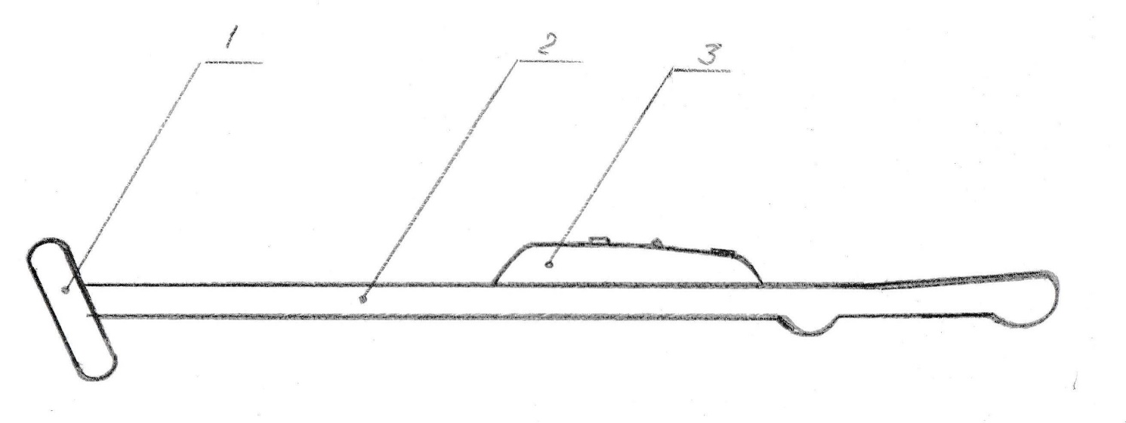
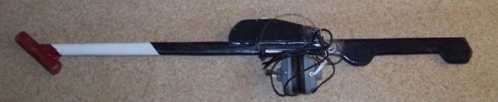

Рис. 1

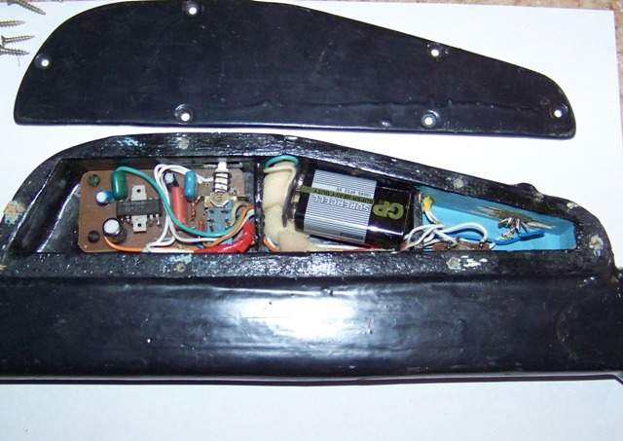

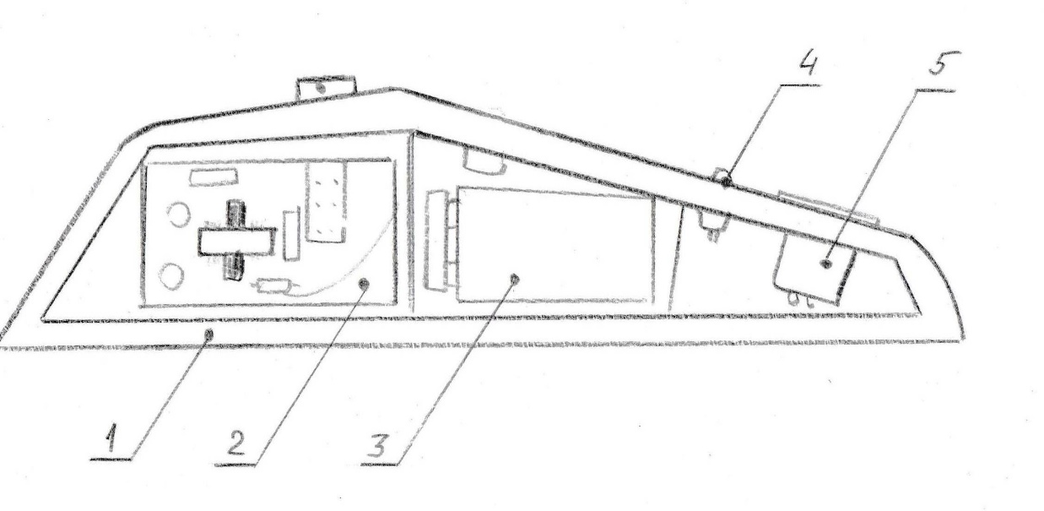

Рис.2. Корпус электронного блока

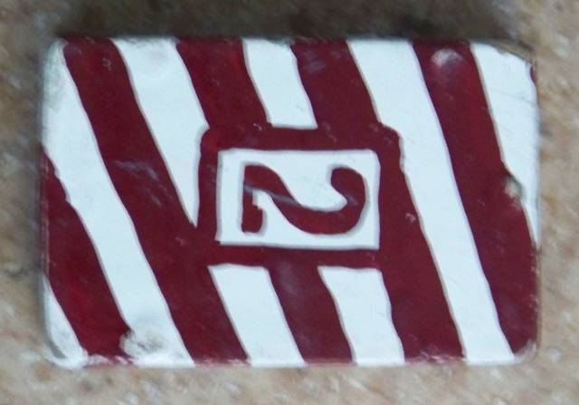
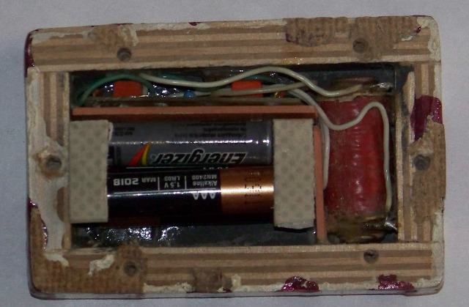

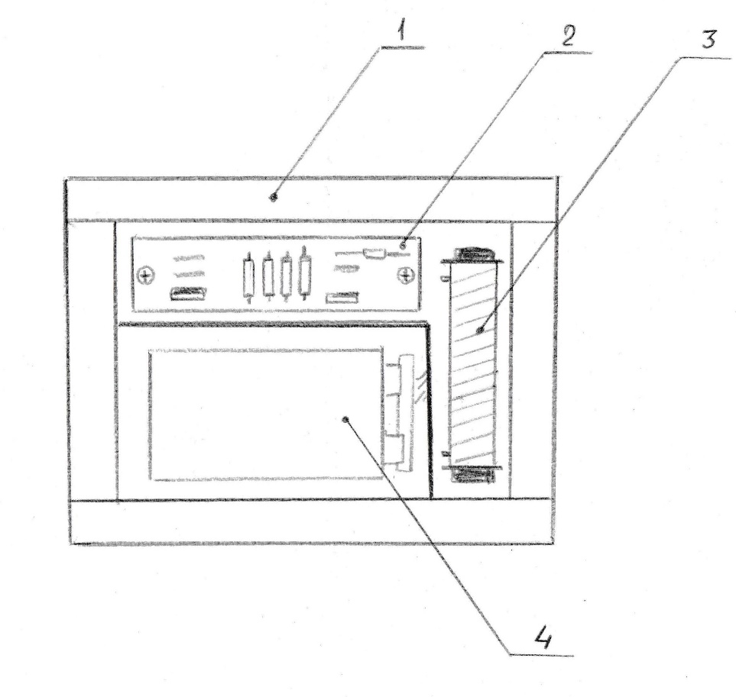

Рис.3. «Мина».

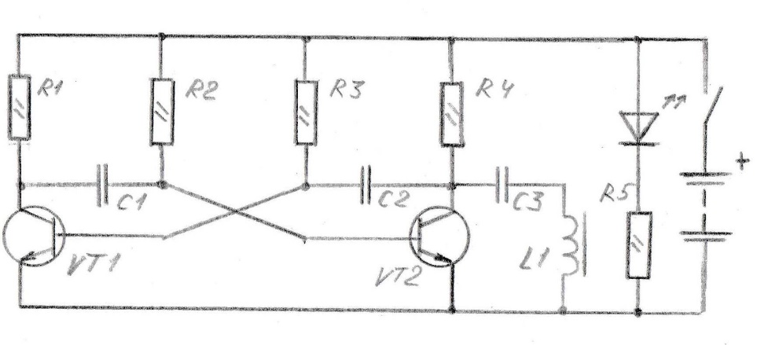

Рис.4.Принципиальная схема «мины»

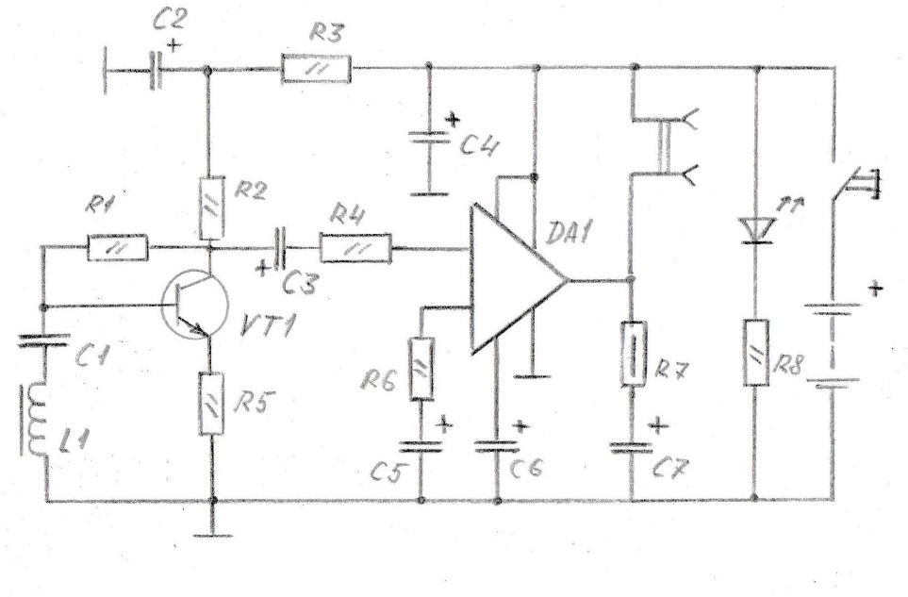

Рис.5. Принципиальная схема «миноискателя»

Катушка «мины» намотана на каркасе внутренним диаметром 8 и длиной 25 мм и содержит 800 витков провода ПЭВ-1 0,1. Внутрь каркаса вставлен стержень таких же габаритов из феррита 400НН (можно 600НН). Катушка приемника содержит 2000 витков провода ПЭВ-1 0,1, намотанных на стержне диаметром 8 и длиной 80...100 мм из феррита 400НН. Источник питания — одна или несколько батарей, с общим напряжением 3 – 9 В, но «мина» может работать и от одного элемента, напряжением 1,5 В.
Детали «мины» смонтированы на печатной плате (рис. 3), которую вместе с источником питания крепят внутри корпуса. Там же размещена катушка индуктивности. Выключатель укреплен на боковой стенке — пользуются им непосредственно перед маскировкой «мины» и после ее обнаружения.
Детали приемника, кроме катушки индуктивности и головных телефонов, смонтированы также в небольшом корпусе установленном посередине рейки. В корпусе установлен выключатель, а на конце рейки катушка. Головные телефоны следует подключать разъем. Нужно заметить, что наушники могут быть как высокоомные, типа ТОН-1, так и низкоомные, например, миниатюрные ТМ-2А. С первыми из них получается большая чувствительность, но меньшая громкость, со вторыми - наоборот, большая громкость, но меньшая чувствительность. Практика показала, что для работы подходят любые наушники от мобильных телефонов.
При проверке работы устройства подбором резистора R4 в приемнике добиваются максимальной громкости звука.

